LAPORAN
WORKSHOP SISTEM INFORMASI
WEB SERVER
(TIF330805)
SEMESTER III



Acara 4

Nama:
Nila Agustin Prima Aurelia
NIM:
E41250666
Golongan:
A

PROGRAM STUDI DILUAR KAMPUS UTAMA (PSDKU)
TEKNIK INFORMATIKA KAB. NGANJUK
JURUSAN TEKNOLOGI INFORMASI
POLITEKNIK NEGERI JEMBER
TAHUN 2026
Bab 1. Pendahuluan
  - Latar Belakang
Dalam pembuatan aplikasi web menggunakan PHP, biasanya terdapat beberapa bagian halaman yang sama pada setiap halaman, seperti header, navbar, dan footer. Jika bagian tersebut ditulis berulang-ulang pada setiap file, kode program menjadi lebih panjang dan sulit diperbaiki.
PHP menyediakan include dan require untuk memasukkan isi dari file lain ke dalam file yang sedang dijalankan. Dengan fitur tersebut, bagian halaman yang sama dapat dipisahkan menjadi beberapa file yang disebut partial.
Selain itu, konsep Object Oriented Programming (OOP) dapat digunakan untuk membuat struktur program yang lebih teratur. Salah satu konsep dasar OOP adalah class dan object. Class dapat digunakan sebagai cetakan untuk membuat object. Pada praktikum ini dibuat class Mahasiswa yang memiliki data NIM, nama, dan prodi.
Praktikum ini juga menerapkan encapsulation dengan menggunakan property private dan getter untuk mengambil data. Data mahasiswa kemudian ditampilkan pada View dalam bentuk tabel Bootstrap. Sebagai tugas mandiri, ditambahkan method getAngkatan() untuk menentukan tahun angkatan berdasarkan dua digit awal NIM.
  - Tujuan Praktikum
Tujuan dari praktikum ini adalah:
- Memahami penggunaan include, require, include_once, dan require_once pada PHP.
- Memahami penggunaan layout dan partial pada aplikasi PHP.
- Membuat struktur folder layouts dan partials.
- Memahami konsep class dan object.
- Menerapkan encapsulation menggunakan property private dan getter.
- Membuat beberapa object dari class Mahasiswa.
- Menampilkan data object mahasiswa ke dalam tabel Bootstrap.
- Membuat method untuk menentukan angkatan berdasarkan dua digit awal NIM.
- Mengurangi pengulangan kode HTML pada setiap halaman.
Bab 2. Dasar Teori
2.1 Include dan Require
include dan require merupakan perintah pada PHP yang digunakan untuk menyisipkan atau memasukkan isi dari file lain ke dalam file yang sedang dijalankan. Penggunaan perintah ini dapat membantu membuat program menjadi lebih terstruktur karena kode dapat dipisahkan ke dalam beberapa file.
Perbedaan antara include dan require terletak pada penanganan ketika file yang dipanggil tidak ditemukan. include akan menghasilkan warning, tetapi program masih dapat dilanjutkan. Sedangkan require akan menghasilkan fatal error dan program akan berhenti.
Selain itu terdapat include_once dan require_once. Kedua perintah tersebut memiliki fungsi yang sama seperti include dan require, tetapi file hanya akan dimasukkan satu kali. Hal ini dapat mencegah terjadinya pemanggilan file atau deklarasi class secara berulang.
require_once biasanya digunakan untuk file yang penting bagi program, seperti file class atau konfigurasi. Sedangkan include dapat digunakan untuk bagian tampilan yang digunakan berulang, seperti header, navbar, dan footer.
2.2 Layout
Layout merupakan struktur utama atau template yang digunakan untuk mengatur tampilan halaman aplikasi. Dalam aplikasi web, beberapa halaman biasanya memiliki bagian yang sama, seperti header, navbar, dan footer.
Dengan menggunakan layout, bagian yang sama tidak perlu ditulis berulang kali pada setiap halaman. Layout dapat menjadi tempat untuk mengatur struktur umum halaman, sedangkan isi setiap halaman dimasukkan ke bagian content.
Contoh struktur layout:
layouts/
└── main.php
File main.php dapat berisi header, navbar, tempat content, dan footer.
Penggunaan layout membuat kode menjadi lebih rapi dan memudahkan pengembangan aplikasi. Jika terdapat perubahan pada navbar atau footer, perubahan cukup dilakukan pada satu file.
2.3 Partial
Partial adalah bagian kecil dari halaman web yang dipisahkan menjadi file tersendiri dan dapat digunakan kembali pada beberapa halaman.
Contoh partial yang umum digunakan adalah header, navbar, dan footer.
Header berisi bagian awal halaman HTML, navbar berisi menu navigasi, sedangkan footer berisi bagian bawah halaman.
Partial dapat dimasukkan menggunakan include, misalnya:
include __DIR__ . '/../partials/navbar.php';
Dengan menggunakan partial, kode HTML yang sama tidak perlu ditulis berulang-ulang pada setiap halaman.
2.4 Class
Class merupakan cetakan atau blueprint yang digunakan untuk membuat object dalam pemrograman berorientasi object (OOP).
Class dapat memiliki:
- Property, yaitu data atau atribut yang dimiliki object.
- Method, yaitu fungsi yang dapat dilakukan oleh object.
- Constructor, yaitu method yang dijalankan ketika object dibuat.
Contoh class:
class Mahasiswa
{
private $nim;
private $nama;
private $prodi;
2.5 Object
Object merupakan hasil atau instance dari sebuah class. Jika class diibaratkan sebagai cetakan, maka object adalah benda yang dibuat berdasarkan cetakan tersebut.
Object dibuat menggunakan keyword new.
Contohnya:
$mhs = new Mahasiswa(
'25001',
'Andi Pratama',
'Teknik Informatika'
);
Kode tersebut membuat sebuah object mahasiswa dari class Mahasiswa.
Satu class dapat digunakan untuk membuat banyak object dengan data yang berbeda.
Bab 3. Hasil Praktikum
3.1 Struktur Folder
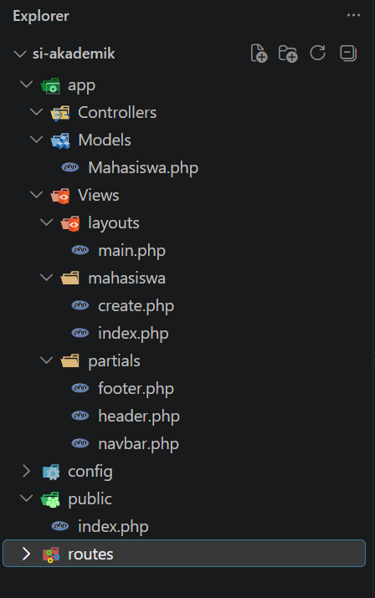

3.2 Implementasi Include dan Require
Pada file public/index.php digunakan:
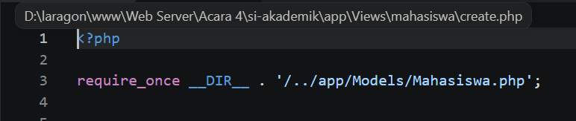
Kode tersebut digunakan untuk memasukkan class Mahasiswa.
require_once digunakan karena class merupakan file penting yang harus tersedia agar program dapat berjalan. Jika file tersebut tidak ditemukan, program akan menghasilkan error dan berhenti.
Pada file layout digunakan:
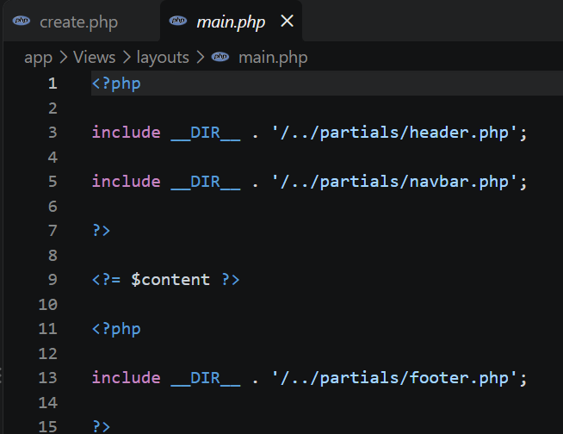
include digunakan untuk memasukkan bagian halaman seperti header, navbar, dan footer.
3.3 Implementasi Layout dan Partial
File main.php digunakan sebagai layout utama.
Layout tersebut terdiri dari:
- header.php
- navbar.php
- $content
- footer.php
Dengan menggunakan layout, halaman mahasiswa tidak perlu menulis ulang struktur HTML, Bootstrap, navbar, dan footer.
3.4 Implementasi Class Mahasiswa
Class Mahasiswa dibuat pada:
app/Models/Mahasiswa.php
Class tersebut memiliki tiga property:
private $nim;
private $nama;
private $prodi;
Property dibuat private sebagai penerapan encapsulation. Data tersebut tidak dapat diakses secara langsung dari luar class.
Untuk mengambil data digunakan getter:
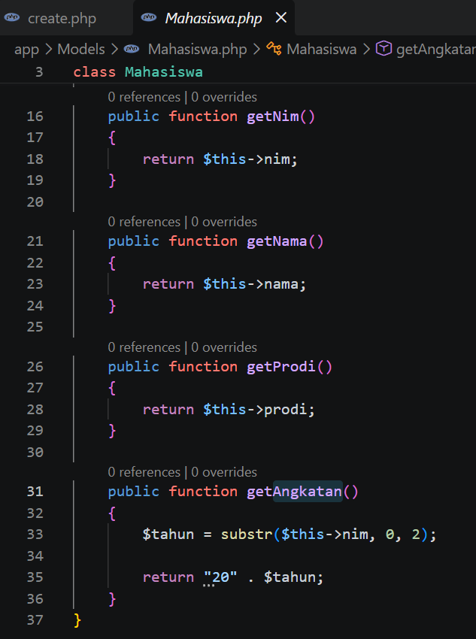
3.5 Membuat Object Mahasiswa
Object dibuat pada file:
public/index.php
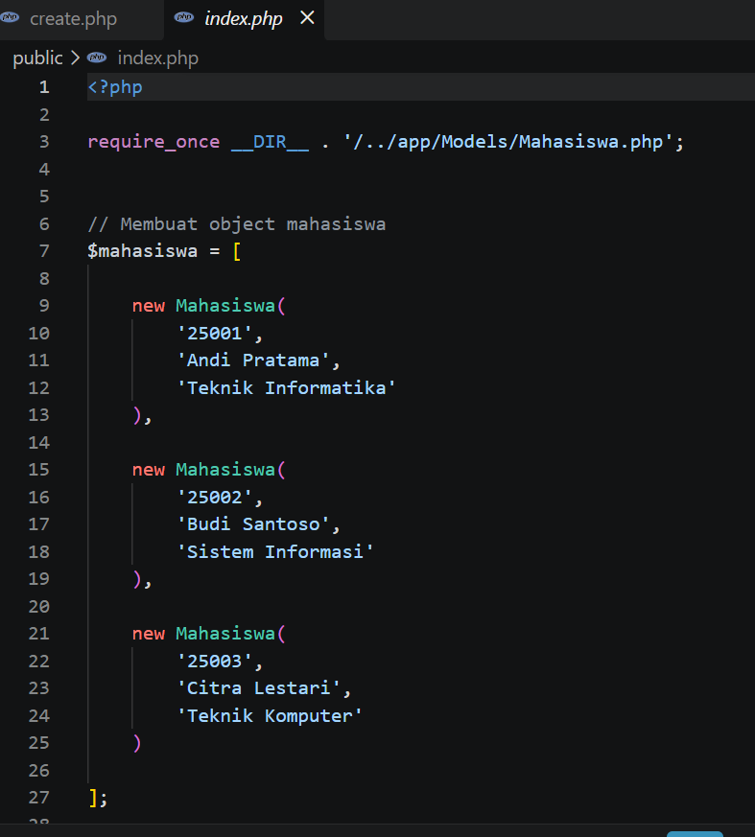
3.6 Menampilkan Data Mahasiswa
Data mahasiswa ditampilkan pada:
app/Views/mahasiswa/index.php
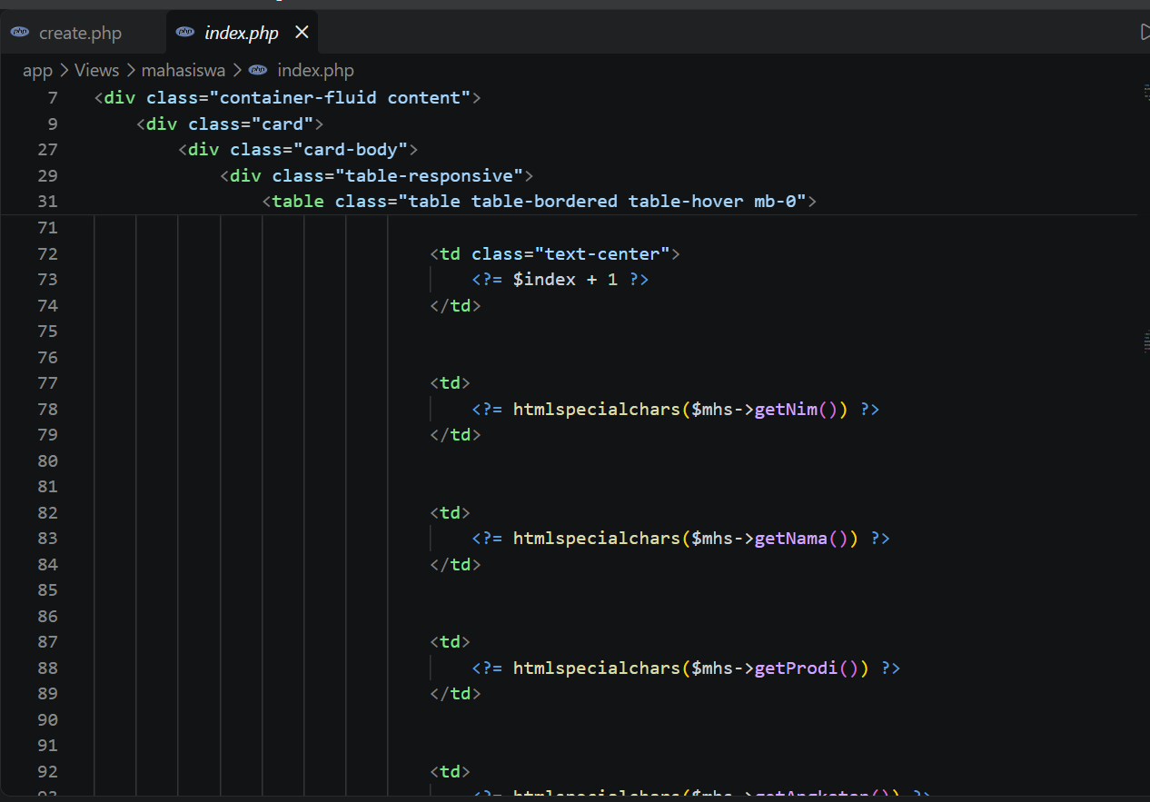
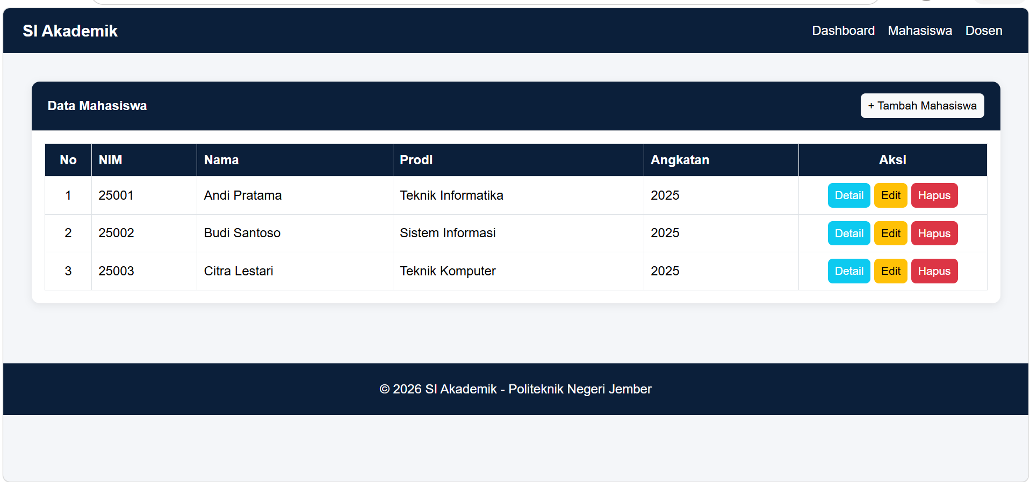
3.7 Method GetAngkatan
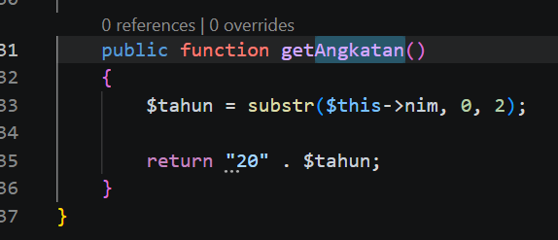
Method tersebut mengambil dua karakter pertama dari NIM menggunakan:
substr($this->nim, 0, 2);
Contohnya NIM:
25001
Dua digit pertama:
25
Kemudian ditambahkan 20 sehingga menghasilkan:
2025
Bab 4. Kesimpulan
Berdasarkan praktikum yang telah dilakukan, dapat disimpulkan bahwa include dan require dapat digunakan untuk memasukkan file lain ke dalam program PHP. Penggunaan include cocok untuk bagian seperti partial view, sedangkan require_once dapat digunakan untuk file penting seperti class.
Penerapan layout dan partial membuat kode aplikasi lebih rapi karena header, navbar, dan footer tidak perlu ditulis berulang-ulang pada setiap halaman.
Konsep class dan object juga dapat digunakan untuk mengelola data mahasiswa. Dengan property private dan getter, data dapat dibuat lebih terstruktur dan aman dari perubahan secara langsung.
Selain itu, method getAngkatan() berhasil digunakan untuk mengambil dua digit awal NIM dan mengubahnya menjadi tahun angkatan mahasiswa. Dengan demikian, tujuan praktikum untuk memahami layout, partial, class, object, encapsulation, dan method pada PHP telah tercapai.

